机关党支部开展学习贯彻《中国共产党普通高等学校基层组织工作条例》
时间：2021-05-06
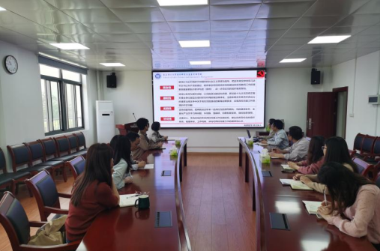
为进一步加强党对高校的全面领导，健全高校党的组织体系、制度体系和工作机制，推动高校党的建设与高等教育事业发展深度融合，4月29日上午，安全应急学院机关党支部于学院会议室309开展学习贯彻《中国共产党普通高等学校基层组织工作条例》主题党日活动。
会议学习内容分为四个部分：第一《条例》修订的背景、过程和意义；第二《条例》修订遵循的主要原则；第三主要修订的内容；第四全文内容解读。
敖艺璇同志领学新修订的《中国共产党普通高等学校基层组织工作条例》，介绍《条例》修订的背景、过程、意义以及遵循的主要原则，并针对条例主要修订的内容进行详细介绍。新修订的《条例》保持原有框架基本不变，章节有所调整，主要在以下几个方面作了修改：一是完善高校基层党组织工作的指导思想、目标原则；二是适当调整组织设置和职责；三是健全高校纪检工作领导体制和机制；四是在党员队伍建设上，突出加强政治理论教育和党史教育；五是在干部和人才工作方面，要求建设忠诚干净担当的高素质专业化干部队伍；六是强化对高校党组织开展思想政治工作以及领导群团组织的要求；七是增写“领导和保障”章节。
最后，机关党支部同志就《条例》全文具体内容进行学习。支部成员讨论后一致认为，《条例》的修订和实施是新时代高校党的建设的基本遵循，站在“两个一百年”奋斗目标的历史交汇点上，对于全面贯彻党的教育方针，落实立德树人根本任务，建设高质量教育体系，培养社会主义建设者和接班人，具有十分重要的意义。
通讯员：敖艺璇 审稿人：胡习文

